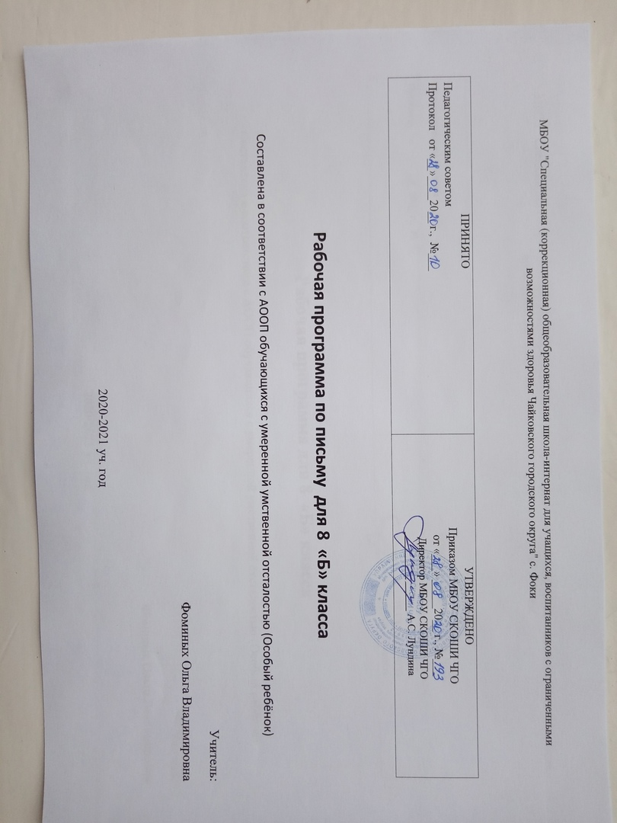

Письмо. 8 класс
Пояснительная записка.
3 - часа в неделю (99ч.)
Программа направлена на решение основных задач:
-коррекция звуковой произносительной стороны речи детей;
-развитие грамматического строения речи, фонематических процессов, общей и артикуляционной моторики;
-обогащение и активизация словаря детей, дополненного лексикой;
В структуру занятий входят:
-упражнения на развитие артикуляционной моторики;
-упражнения на развитие мелкой моторики;
-дыхательная гимнастика;
формирование звуко-слогового анализа синтеза;
- развитие фонематических процессов;
-коррекция произношения;
-работа со славами, звуко-слоговой анализ слов с графической записью;
-работа над предложением, графическая запись предложения;
-автоматизация и дифференциация звуков в связанном тексте;
Освоение слоговых структур и упражнения в чтении слов, состоящих из усвоенных слогов, должны проводиться на основе тщательного звукового анализа и синтеза. В соответствии с этим на уроках письма широко используются такие дидактические пособия. Как фишки, разрезная азбука, карточки со слогами, таблицы.
Запланированная тема закрепляется на каждом этапе урока: при формировании звуко-слогового анализа, развитие фонематических процессов, на всех уровнях коррекции звукопроизношения: при коррекции грамматического строения речи, при письме слогов, слов и предложений под диктовку.
При обучении письму следует учитывать неоднородность состава класса и осуществлять дифференцированный подход к учащимся. Обучение письму тяжело умственно отсталых детей носит сугубо практическую направленность, не требующую от учащихся усвоения каких – либо правил.
Цель обучения грамоте заключается в том, чтобы научить детей писать самостоятельно на слух. По памяти слова, короткие предложения, уметь писать свое имя, фамилию, свой адрес.
Программа составлена по учебнику:
- Э. В. Якубовская. Я.В. Коршунова - Русский язык. Учебник для 3 класса специальных (коррекционных) образовательных программы., М: Просвещение, - 2018 г.
К концу 8 «б» класса учащиеся должны знать и уметь:
- Различать свистящие, шипящие и аффрикаты.
- Различать основные категории слов;
- Различать предлоги над и под;
- Составлять предложения по вопросам;
- Списывание письменных и печатных текстов;
Промежуточная аттестация за учебный год проводится в конце четвёртой четверти в форме:

Письменного контроля: тестирование, где специально подобранны задания, позволяющие выявить и оценить результаты обучения.
Для учащихся, которые не справляются с программой, подбираются индивидуальные задания.
I четверть – 8 недель 24 часа
№ | Тема | Цели и задачи | Кол-во часов | Дата
 |  | Повторение
1 | Повторение | Повторить и закрепить знания о составе предложении из 2-3 слов.  Повторить правила.  С большой буквы начинается и точкой заканчивается. Формировать умение составлять схему предложений. | 1
2-3 | Предложение. Выделение предложения из текста |  | 2
4-5 | Предложение и его схема. |  | 2
6 | Предложения-вопросы и предложения – ответы. |  | 1
7-8 | Завершение начатого предложения. |  | 2
9-10 | Различение набора слов и предложения. | Учить грамотно, списывать слова, ни пропуская слов и предложений. | 2
11-12 | Порядок слов в предложении. | Формировать знание о том,что все слова в предложении должны быть связаны между собой. | 2
13-14 | Предложение. Закрепление знаний. |  | 2
Звуки и буквы
15-16 | Знакомство с алфавитом | Продолжать работу с алфавитом, его ролью в жизни людей, упражнять в запоминании названия букв и порядка букв в алфавите, развивать умение пользоваться алфавитом.  Уметь различать гласные и согласные, сходные согласные; гласные ударные и безударные.  Развивать умение распознавать и подчёркивать гласные в словах. | 2
17-18 | Звуки гласные и согласные. | Повторить гласные и согласные. Подчёркивать в тексте и выделять цветом.  Писать слова на основе изученных правил, уметь выделять гласные и согласные буквы. | 2
19-20 | Ударение в словах. |  | 2
21-22 | Гласные ударные и безударные. Выделение ударной гласной в слове. | Учить выделять голосом ударную гласную в словах.  - уточнить представления о смыслоразличительной функции ударения; Формирование умения определять место ударения в словах. | 2
23-24 | Деление слова на слоги. | Учить делить на слоги слова. Знать правила деления слов на слоги. | 2

II четверть –8 недель 24 часа
№ | Тема | Цели и задачи | Кол-во часов | Дата
1 | Повторение | Повторить изученный ранее материал | 1
2-4 | Гласные буквы е, ё, ю, я в начале слова или слога. | Формировать умение обозначать гласные в начале слова или слога. | 3
5-7 | Перенос части слова при письме. | Познакомить учащихся с правилами переноса слов и систематизация известных знаний. | 3
Согласные звуки и буквы.
8-10 | Различение твёрдых и мягких согласных перед гласными | Формировать умение различать твёрдые и мягкие согласные перед гласными и обозначать в схеме. | 3
11-12 | Обозначение мягкости согласных на письме буквами и,е,ё,ю,я. | Сформировать умение построить способ обозначения мягкости согласных звуков на письме с помощью гласных букв ю , ё, е, и. | 2
13-14 | Буква мягкий знак ь на конце слова. | Дать понятие, что Ь обозначает мягкость согласных на конце слова. Учить употреблять знак Ь в конце слова. | 2
15-16 | Буква мягкий знак ь в середине слова. | Дать понятие, что Ь обозначает мягкость согласных в середине слова лова. Учить употреблять знак Ь в середине слова. | 2
17-19 | Различение твёрдых и мягких согласных. | Формировать умение определять мягкость и твёрдость согласных буквами и,е,ё,ю,я,ь. | 3
Гласные после шипящих согласных ш,ж,ч,щ.
20-21 | Написание Жи-ши в словах. | формировать умения различать понятия “свистящие” и “шипящие” согласные звуки Закрепить знания и отработать навык правописания сочетаний ЖИ-ШИ. | 2
22-23 | Написание Ча-ща в словах. | Закрепить знания и отработать навык правописания сочетаний ЧА-ЩА. | 2
24 | Закрепление пройденного материала. | закрепление изученного материала | 1

III четверть – 30 часов 10 недель 30 часов
№ | Тема |  | Цели и задачи | Кол-во часов | Дата
1 | Повторение пройденного |  |  | 1
2-4 | Написание Чу-щу в словах |  | Закрепить знания и отработать навык правописания сочетаний ЧУ-ЩУ  - закрепить знания детей о шипящих звуках [ч],[щ]; закрепить умение правильно писать слова с сочетаниями  чу-щу;  - развивать связную речь учащихся путем построения полных ответов на вопросы, составления предложений;  - развивать зрительное восприятие, фонематический слух; | 3
5 | Урок закрепления. |  | Писать слова на основе изученных правил. Учить грамотно, списывать слова, ни пропуская слов и предложений. | 1
Парные звонкие и глухие согласные
6-7 |  | Составление пар звонких и глухих согласных. | Дать понятие, что согласные бывают звонкими и глухими и составляют пары.  Формировать умение определять звонкие и глухие согласные. | 2
8 |  | Различение Б-П,В-Ф. |  | 2
9-10 |  | Различение Д-Т,Г-К. |  | 2
11-12 |  | Различение Ж-Ш,З-С. |  | 2
13 |  | Наблюдение за звонкими и глухими согласными на конце слова. |  | 3
14-15 |  | Правописание звонких и глухих согласных на конце слова. | Познакомить с особенностями проверочных и проверяемых слов и составить алгоритм проверки написания слов с парными звонкими и глухими согласными на конце слов. | 2
16-17 |  | Проверка написания звонких и глухих согласных на конце слова. | Познакомить с особенностями проверочных и проверяемых слов и составить алгоритм проверки написания слов с парными звонкими и глухими согласными на конце слов. | 2
18-20 |  | Правила правописания в словах. Закрепление знаний. | Познакомить с особенностями проверочных и проверяемых слов и составить алгоритм проверки написания слов с парными звонкими и глухими согласными на конце слов. Формировать умение самим подбирать проверочные слова. | 3
Слово. Название предметов.
21-22 | Различение названия предметов по вопросам кто? что? |  | Закреплять и систематизировать знания и умения выделять в речи слова, обозначающие названия предметов  учить различать названия предметов по вопросам Кто это? | 2
23-24 | Обобщающее название для группы однородных предметов. |  |  | 2
25-26 | Выделение названий предмета из предложения. |  |  | 2
27-28 | Большая буква в именах, отчествах, фамилиях людей и в кличках животных. |  | Развитие умения употреблять большую букву в именах, отчествах и фамилия,  в кличках животных, | 2
29 | Промежуточная аттестация. |  |  | 1
30 | Повторение. |  | Повторение пройденного материала за 3 четверть | 1

IV четверть –7 недель 21 час
№ | Тема | Цели и задачи | Кол-во часов | Дата
1 | Повторение | повторение изученного материала | 1
2-3 | Различение названий действий по вопросам что делает? Что делают? | - Познакомить со словам – названиями действий, научить задавать вопрос что делает? к этим словам. | 2
4 | Различение названий действий по вопросам Что сделает? Что сделают? | формировать навык подбора названия действий предметов по  вопросам.  Учить определять действие предметов в предложении. | 1
5 | Постановка вопросов к названиям действий | Формирование умения находить слова, обозначающие действие предмета, ставить к ним вопросы; формирования умения строить диалог на тему с соблюдением речевой культуры. создать условия для овладения учащимися культурой диалогической речи;  научить видеть в предложениях слова, обозначающие действия, задавать к ним вопросы; | 1
6 | Определение признака предмета по вопросам какой? Какая? Какое? Какие? | Формировать умение находить слова обозначающие признаки предметов.  Учить видеть и выделять слова, обозначающие признаки предмета. | 1
7 | Различение предметов по их признакам |  | 1
8 | Постановка вопросов к названиям признаков | учить правильно, ставить вопросы к словам, обозначающие признаки предмета. | 1
 | Промежуточная аттестация
9 | Название предметов, действий и признаков | формировать умения находить в речи названия предметов, признаков предметов,  действий предметов. | 1
Предлоги
10 | Предлоги в, на, с, из, у | Сформировать представление о смысловой значимости предлогов. Дать представление учащимся о предлоге как отдельном слове.  Формирование знаний учащихся о предлогах и правилах их правописания | 1
11 | Предлоги к, по со словами |  | 1
12 | Предлог от, над, под со словами |  | 1
13 | Предлоги к, по, от, над, под, о |  | 1
Предложение
14 | Выделение предложения из текста | формирование у учащихся умения распознавать предложения и группы слов; выделять предложения из текста. | 1
15 | Предложение законченное и незаконченное | формировать умение логически заканчивать мысль в предложения | 1
16 | Распостранение предложений | формирование навыков составления и распространения предложений. | 1
17 | Слова в предложении | повторить признаки предложения, правила оформления предложения; систематизировать знания о предложении, отрабатывать умения определять тип предложения по цели высказывания и интонации. | 1
18 | Порядок слов в предложении |  | 1
19 | Составление предложений | развитие умений устанавливать связь слов в предложении по вопросам и изображать её графически. | 1
20 | Промежуточная аттестация за учебный год | Проверка полученных знаний | 1
21 | Повторение пройденного за год | систематизировать полученные знания, закрепить у учащихся систему знаний, умений и навыков. | 1

